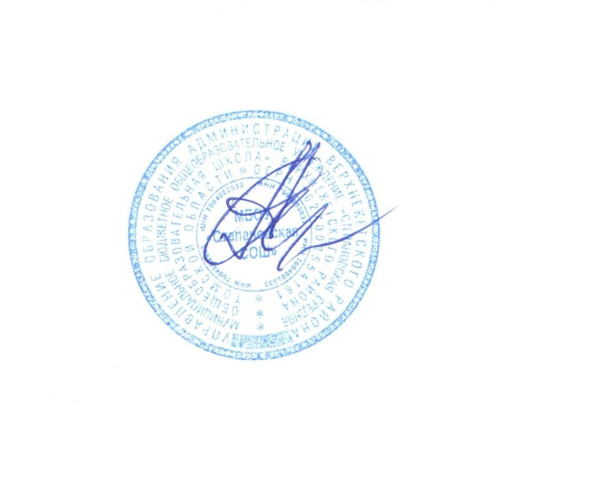
УТВЕРЖДАЮ
директор МБОУ «Степановская СОШ»
___________ А.А. Андреев
Приказ от 29.08 2017 г. № 107
РАСПИСАНИЕ УРОКОВ НА 1 полугодие 2017-2018 учебного года
МБОУ «Степановская средняя общеобразовательная школа» (начальная школа)
Д.  НЕД. | УРОКИ | 1А | К | 1Б | К | 2А | К | 2Б | К | 3 | К | 4 | К
ПОНЕДЕЛЬНИК | 1 | Русский | 1 | Русский | 3 | Русский | 5 | Русский | 4 | Математика | 15 | Чтение | 2
 | 2 | Математика | 1 | Математика | 3 | Чтение | 5 | Физкультура(К) |  | Русский | 15 | Русский | 2
 | 3 | Физкультура(К) |  | Технология | 6 | Математика | 5 | Математика | 4 | Физкультура |  | Математика | 2
 | 4 | Технология | 6 | Физкультура(К) | 3 | Музыка | 5 | Чтение | 4 | Чтение | 15 | Физкультура
 | 5 |  |  |  |  |  |  |  |  | Музыка | 15 | Технология | 6
ВТОРНИК | 1 | Чтение | 1 | Русский | 3 | Русский | 5 | Русский | 4 | Английск(1гр) | 15 | Математик. | 2
 | 2 | Русский | 1 | Чтение | 3 | Физкультура |  | Английский | 4 | Русский | 15 | Русский | 2
 | 3 | Математика | 1 | Математика | 3 | Математика | 5 | Математика | 4 | Физкультура |  | ОРКС/ Англ(1гр) | 25
 | 4 | Окруж. мир | 1 | Окруж. мир | 1 | Английский | 5 | Окруж. мир | 4 | Математика | 15 | ИЗО | 2
 | 5 |  |  |  | 3 | Окруж. мир | 5 | Музыка | 4 | Чтение | 15 | ОРКС/ Англ(1гр) | 2  3
 | 6 |  |  |  |  |  |  |  |  | Английск (2гр) | 15 | Окруж. мир | 2
СРЕДА | 1 | Чтение | 1 | Чтение | 3 | Русский | 5 | Русский | 4 | Технология | 6 | Физкультура | 2
 | 2 | Русский | 1 | Физкультура(К) | 6 | Технология | 6 | Математика | 4 | Русский | 15 | Русский | 2
 | 3 | Физкультура(К) |  | Музыка | 1 | Математика | 5 | Технология | 6 | Окруж. мир | 15 | Математика | 2
 | 4 | Математика | 1 | Математика | 3 | ИЗО | 5 | Чтение | 4 | Чтение | 1 | Чтение | 2
 | 5 | Музыка |  | Русский |  | Чтение | 5 | ИЗО | 4 |  | 6 |  | 2
ЧЕТВЕРГ | 1 | Чтение | 1 | Чтение | 3 | Русский | 5 | Русский | 4 | Английск(2г) | 15 | Математика | 2
 | 2 | Русский | 1 | ИЗО | 3 | Чтение | 5 | Физкультура |  | Чтение | 15 | Окруж. мир | 2
 | 3 | Математика | 1 | Русский | 3 | Физкультура |  | Окруж. мир | 4 | Математика | 15 | Русский | 2
 | 4 | ИЗО | 1 | Математика | 3 | Английский | 5 | Чтение | 4 | Русский | 15 | Физкультура
 | 5 |  | 1 |  |  | Окруж. мир | 5 | Английский | 4 | Физкультура | 15 |  | 2
 | 6 |  |  |  |  |  |  |  |  | Английск(1гр)
ПЯТНИЦА | 1 | Чтение | 1 | Чтение | 3 | Русский | 5 | Физкультура(К) |  | Русский | 15 | Английск(1гр) | 2
 | 2 | Русский | 1 | Русский | 3 | Математика | 5 | Математика | 4 | ИЗО | 15 | Русский | 2
 | 3 | Окруж. мир | 1 | Физкультура(К) |  | Физкультура |  | Русский | 4 | Математика | 15 | Музыка | 2
 | 4 | Физкультура(К) |  | Окруж. мир | 3 | Чтение | 5 | Чтение | 4 | Окруж. мир |  | Чтение | 2
 | 5 |  |  |  |  |  |  |  |  |  | 15 | Английск (2г) | 2

